人 类 活 动 的 地 域 联 系
由于自然资源分布和区域社会经济发展的不平衡，不同地域之间的物质和信息要通过交通运输、通信、商业和贸易等进行交流，实现互补，这样，社会才能形成一个运转自如的整体。人类活动的地域联系是随着社会经济、文化、科技的提高而不断发展的，地域联系促进了社会物质和文化的交流，推动了社会的发展和进步，也使世界变得越来越小。
拓展与延伸
1.人类活动地域联系的主要方式及特点
(1)人类地域联系的主要方式是交通运输、通信和商业贸易。
①交通运输：现代交通运输以铁路、公路、水路、航空、管道五种方式为主。
铁路运输是当代最重要的运输方式之一，具有运量大、速度快、运费较低的特点，一直是我国交通建设的重点。公路运输机动灵活，周转速度快，装卸方便，对各种自然条件适应性强，但运输成本高、运费贵。水路运输运量大，投资少，成本低，但速度慢，灵活性、连续性差，受自然条件影响大。航空运输速度快、运输效率高，但运量小、能耗大、运费高，且投资大、技术要求高。在运输时，应根据货物的类别和数量，以及运输的距离选择合适的交通运输方式。
②通信：通信是把信息或消息从一个地方传到另一个地方的方式，通信是人类社会交往形式，对社会起着联系和协调的作用。通信可以分成邮政通信和电信两大部分。现代通信网是现代社会发展的基础设施，是当代各国发展的重点。我国把发展电信事业作为近阶段国民经济投资的重点。
③商业贸易：商业贸易是专门从事商品的收购、销售、调运和储运的行业和服务业，它以实现商品的交换和商品的价值为目的，从而满足生产和人民生活的需要。服务业通过租让劳务，使消费者得到方便和享受，促进人民生活水平的提高。
商业中心的形成条件：①在它周围有一个比较稳定的商品来源和销售区，也是商业中心服务区；②要有便利的交通条件，便于商品集散。
(2)流通领域生产部门的特点：①生产过程要通过一定的系统和网络来完成。②不为社会创造具有实物形态的物质产品。③有较强的综合性；流通领域生产部门的流通职能，决定了它与工农业等生产部门的联系非常密切，是产品生产过程在流通中的延续。④有较强的公共性和服务性。
2.交通运输线点的区位选择
交通运输线点的区位直接影响人们的生产活动、贸易往来、社会交往等，其主要影响因素有：
(1)经济因素由于区域经济和社会发展的需要，在线路选择中，经济因素起主导作用。
(2)自然因素。如：地貌类型、水文状况、气候条件等，它们对交通运输方式的选择、建设投资以及运营成本有重大的影响。
3.当代世界交通运输的发展趋势
(1)发展综合运输，合理利用各种运输方式，使之各显其能，发挥其优势，开展联合运输，逐步形成多样化运输体系。
(2)提高运输效率，运输向高速化、大型化、专业化方向发展
4.国际贸易的发展和主要工农业产品的贸易
贸易指的是商品交换活动的全部现象，它以大量的商品流通、货币流通、商业信息流通为主要内容，通常可分为国内贸易和国际贸易两大类。
国际贸易的基本格局：(1)发达国家工业基础雄厚，主要出口工业制品，小麦、玉米和畜产品等少数几种农产品以及资本和技术，进口大量燃料和原材料。
(2)发展中国家工业基础比较薄弱，主要出口农矿产品的初级产品，进口以制成品为主。
国际上大宗工农业产品的贸易情况如下：
类型 | 出口国 | 进口国
石油 | 沙特、伊朗、科威特、尼日利亚、委内瑞拉、俄罗斯等国 | 日本、美国、德国、法国、意大利等
铁矿石 | 澳大利亚、巴西、加拿大、印度 | 日本、德国、英国、法国等
粮食 | 美国、加拿大、澳大利亚、法国、阿根廷 | 俄罗斯、日本、英国、非洲和亚洲的一些发展中国家
煤炭 | 澳大利亚、美国、加拿大、中国 | 日本、德国、法国、意大利、比利时

渗透与综合
1.交通运输通信与工业
交通运输条件是影响工业布局的重要因素之一，所以沿海、沿江港口和铁路枢纽地区，对工业布局具有很大的吸引力。如我国的上海、天津、武汉、重庆等水陆交通便利的地区发展成为工业基地或工业中心。
20世纪80年代，我国为使工业生产和工业布局更有利于国民经济的发展，进行了以开发能源为重点的工矿业和交通运输建设，为了改善煤和其它工业产品的运输条件以及发展对外贸易，修建了大同一秦皇岛，焦作一兖州一日照，霍林河一通辽等铁路，并将运煤量大的京包、同蒲等铁路建成复线。还扩展、疏浚了山东济宁以南的京杭大运河航道，建设镇江、南京等长江码头，新建成或扩建大连、秦皇岛、青岛、日照、连云港、上海、广州、黄埔、湛江等海港。
20世纪90年代以来，我国基础设施的建设进一步加快，重点是铁路建设，如新建了京九、南昆、宝中等铁路干线，同时改造现有铁路，实行提速。还加快了对新港口高等级公路的建设，发展内河航运，增加远洋和沿海运输能力，进一步发展航空运输，新建了珠海、上海浦东等机场。在加快邮电通信事业的发展方面，采用卫星光缆、程控等新技术，逐步建成四通八达、连接国内外的通信网络。
2.交通运输、商业贸易与城市
城市的形成和发展是社会文化发展的结果，是商业发展到一定程度的产物。交通运输条件是城市与城市、城市与乡村联系的纽带，绝大多数城市都是地区性的商业中心。现代化立体的城市交通是现代城市文明的特征。
3.中国的交通、通讯、贸易
(1)交通
①主要的铁路线：
南北向干线：京哈一京广线、京九线、京沪线、焦柳线、宝成一成昆线。
东西向干线：京包一包兰线、陇海一兰新线、沪杭一浙赣一湘黔一贵昆线。
主要铁路枢纽有：北京、沈阳、兰州、郑州、徐州、株洲、南昌、上海等。
②高速公路：
北京一天津一塘沽线、沈阳一大连线、广州一深圳线、成都一重庆线、北京一石家庄一太原线、沪宁线。
③内河航道有11万千米。航运比较发达的航道有长江、京杭运河、珠江、松花江。长江是我国内河航道的大动脉，被誉为“黄金水道”。重庆、武汉、南京、上海是沿岸重要港口。
④海洋运输：主要港口有上海、大连、天津、青岛、连云港、广州、厦门等。远洋航线可通达世界150多个国家和地区，远洋运输总载重吨位居世界第2位。
⑤航空运输：北京、上海、广州是重要国际航空港。
(2)电信邮电通信业形成了以北京、上海、广州等为中心，由卫星、电缆、光纤、微波、短波等各种手段组成的现代化通信网。
(3)贸易。我国是世界上最早出现纸币的国家，商业贸易一直比较兴旺，历史上四大米市(无锡、芜湖、九江、长沙)和甘肃天水的马匹、牛羊市场远近闻名。现在，上海是全国最大的商业中心，北京、广州次之。我国对外贸易过去以初级产品为主，现在以工业制成品为主，出口产品有纺织品、服装、日用工业品、机械、化工产品、茶叶、大米，进口产品主要有钢材、机电产品、交通工具、化肥、木材、羊毛、铁矿石、小麦等，我国外贸对象有美国、日本、韩国、西欧、东南亚各国等。
4.历史上区域间联系
秦始皇统一六国后，大修驰道，颁布“车同轨”的法令，使车辆可畅行全国，同时又设置驿道，建立起邮驿系统。汉朝开辟了经西域通往西方的交通线，被后人称为“丝绸之路"。我国早在春秋时期就开凿了邗沟运河，秦朝时挖掘的灵渠把湘江、珠江水系连接起来，隋朝时完成了贯穿南北的大运河。唐代以后逐渐开始了海上贸易，明代大航海家郑和曾先后7次渡海远航，沟通了我国同亚非许多国家的经济和文化关系。
1 9世纪初开始，蒸汽机相继应用于船舶和车辆，出现了机动船和机动车，开辟了近代运输的新纪元。1 9世纪内燃机的发明出现了汽车和飞机，有了公路和航空运输，使运输方式和技术向现代化方向发展。

例题解析
例1.我国计划修建京沪高速铁路，体现了世界交通运输发展的( )。
A.大型化 B.高速化 C.专业化 D.综合化
解析 答案应选B。京沪高速铁路是我国正筹建的有世界最先进水平的铁路，时速在250千米以上，从北京到上海只要6个小时左右。现代交通的大型化是指运输的装载量大，如大型油轮；专业化是指运输方式，像集装箱运输；综合化是指合理利用各种运输方式开展联合运输。而高速化体现在提高运输工具的运行速度，缩短时间，增加通过能力等方面。
例2.关于通信的叙述正确的是( )。
A.通信是邮件在地理位置上的移动过程
B.电信通信是利用有线电、无线电、光等电磁系统传递符号、文字、图像或语言等信息的通信
C.邮政通信主要包括寄信、打电话、汇款、广播等
D.电话、传真等各种信息服务业都是通过电信网实现的
解析 答案应选B、D,通信包括电信和邮政两方面的业务。
例3.从鞍山运输2000吨钢材到洛阳，最适宜的运输方式是( )。
A.公路 B.铁路 C.水运 D.航空
解析 答案选B。根据货物的性质，交通条件选择方式最适宜往往是指速度快、运价低等。2000吨钢材属大宗货物，寻求最经济的方式应结合郑州的位置和各种运输的特点。应选B。
例4.下面表示一个城市体系的发展过程，读图24—1并回答
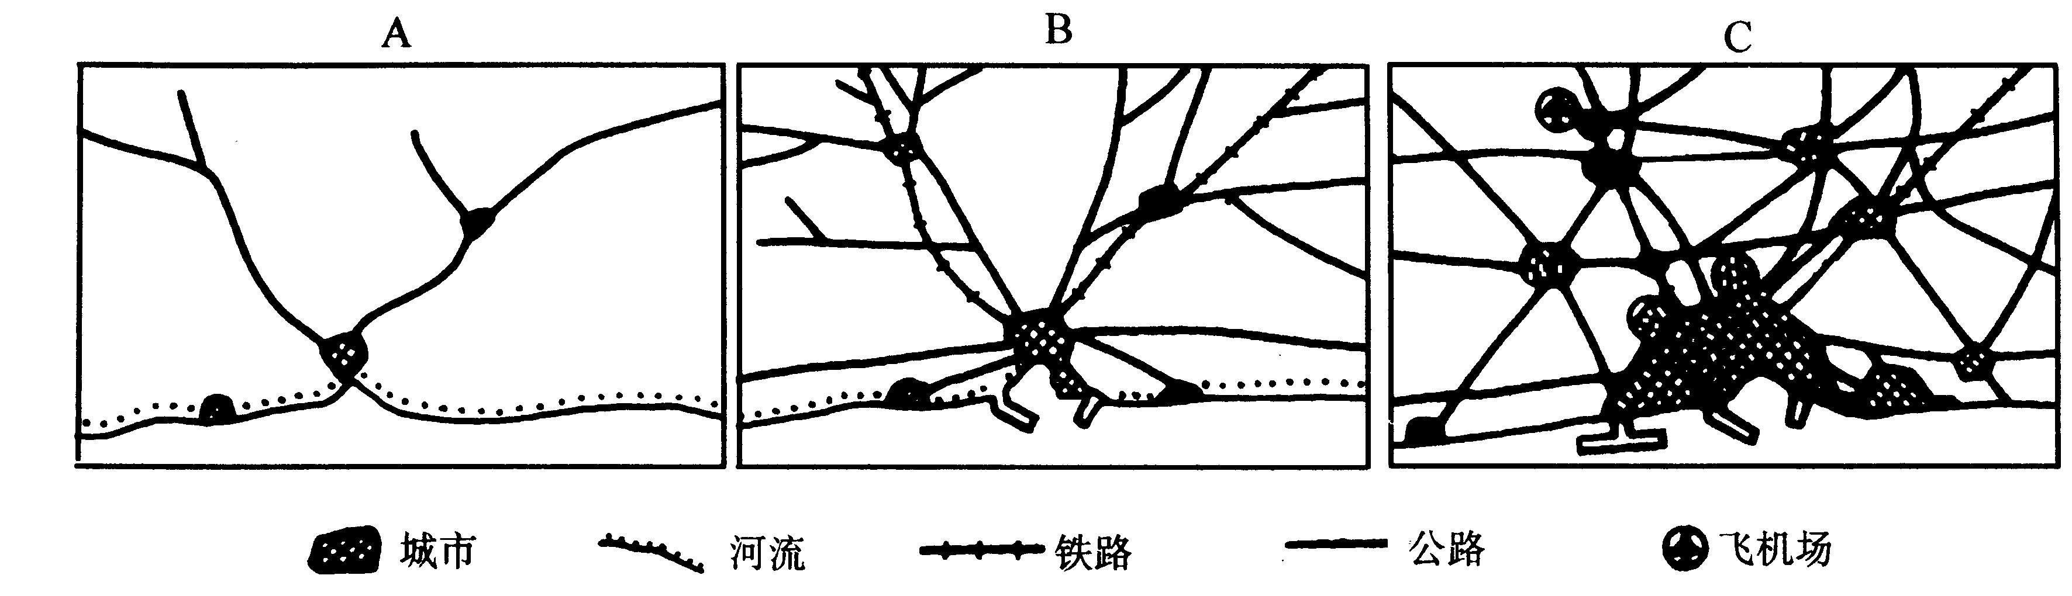
(1)从A图到c图，这个城市体系在数量和面积上的变化是
。
(2)在城市发展过程中，A图表示原始交通线，主要依赖的交通工具是 ，B图表示发展中的交通工具是 。
(3)C图表示趋向完善的交通线，交通工具有 ，交通线的特点是 。
解析 通过三幅图反映一个城市在体系面积和数量方面的发展演变过程，从图中可以看出城市是一个逐渐发展完善的过程，从水边小村镇，逐步发展成为小城市、大城市，城市面积逐步扩大，在周围不断出现卫星城。在交通方面由单一的水运发展到陆海空全方位的综合运输。
答案：(1)城市面积不断扩大，城镇数量不断增多。(2)船舶，船舶、汽车。(3)汽车、飞机、轮船，交通线的特点是密集成网，立体化综合运输。

检 测
一、单项选择题
1.被认为是最现代化的快速运输工具，且是尖端技术延伸的是( )。
A.高速公路 B.空运 C.高速铁路 D.海运
2.下列我国内河航运能力由大到小排列正确的是( )。
A.长江、黄河、珠江 B.长江、淮河、珠江
C.长江、京杭大运河、珠江 D.京杭大运河、长江、珠江
3.王勃《杜少府之任蜀州》中：“海内存知已，天涯若比邻。”最能体现“天涯若比邻”的现代技术为( )。
A.现代通讯技术 B.高速铁路技术
C.现代航空技术 D.电视技术
4.最早提出建设信息高速公路的国家是( )。
A.中国 B.日本 C.美国 D.英国
5.下列交通方式中就灵活性而言最优的是( )。
A.铁路运输 B.航空运输 C.管道运输 D.公路运输
6.在具体选择交通线路走向时，起主导作用的( )。
A.自然因素 B.气候条件 C.人口的分布 D.经济因素
7.集装箱运输的迅速发展，体现了现代运输发展的( )。
A.高速化 B.大型化 C.专业化 D.综合化
8.下列铁路干线中，通过省城市和直辖市最多的是( )。
A.京广线 B.京沪线 C.陇海线 D.京九线
9.南疆铁路是“九五”国家重点建设项目，也是国家实施西部大开发的重要举措，南疆铁路起止地点为( )。
A.吐鲁番、阿图什 B.吐鲁番、喀什
C.库尔勒、喀什 D.乌鲁木齐、喀什
10.为改善山西煤炭外运条件而修建的铁路为( )。
A.大秦线 B.宝中线 C.包兰线 D.京九线
11.目前电信业务的核心设备是( )。
A.传真 B.移动电话 C.电子计算机 D.无线寻呼
12.被西方国家称为“海上生命线"的航线是( )。
A.经苏伊士运河联系大西洋和印度洋的航线
B.经土耳其海峡联系地中海和黑海的航线
C.经南非好望角联系大西洋和印度洋的航线
D.经直布罗陀海峡联系地中海和大西洋的航线
13.关于大宗工农业产品的贸易叙述正确的是( )。
A.石油贸易是世界最大宗的货物贸易
B.军火是世界上最大宗的贸易产品
C.粮食贸易是世界第二大宗贸易产品
D.热带经济作物的出口国全为发达国家
14.商业中心的形成条件( )。
A.在它周围有一个比较稳定的商品来源和销售区，以及便利的交通条件，便于商品集散
B.要位于交通枢纽，特别是河流的入海口
C.要靠近农业基地，保证农贸产品的供应
D.要有温暖的气候和肥沃的土壤
15.两箱急救药品从北京到乌鲁木齐最合适的运输方式( )。
A.铁路运输 B.公路运输 C.航空运输 D.水运
16.世界上重要的铁矿资源进口国有( )。
A.法国、南非、印度 B.美国、日本、德国
C.巴西、日本、瑞典 D.澳大利亚、美国、中国
17.我国宋元期间曾有“运漕商旅，往来不绝”之称的是指( )。
A长江 B.黄河 C.京杭大运河 D.钱塘江
18.美国东北部工业基地兴起的主要原因( )。
A.便利的铁路运输条件 B.人口密集
C.丰富的石油资源 D.便利的水运交通
19.从西安乘火车到上海，沿途经过的主要交通中心有( )。
A.兰州、武汉、济南、南京 B.郑州、济南、徐州、西安
C.合肥、兰州、徐州、南京 D.洛阳、郑州、徐州、南京
20.为保证冬季南方新鲜蔬菜供应北方地区，我国政府有关部门开设了( )。
A.菜篮子工程 B.绿色通道 C.安全通道 D.空中走廊
21.我国铁路客运车次为双号表明该列客车( )。
A.由南向北行驶 B.由北向南行驶
C.向远离北京的方向行驶 D.向北京的方向行驶
22.每年春节前后我国一些大车站都有大量旅客汇集，形成客运高峰，其产生的主要原因为( )。
A.我国人民的传统习惯 B.民工在春节时容易找到好工作
C.春节时人们都喜欢到大城市去旅游 D.春节前后客运票价便宜
23.近些年我国上海、广州、南京等大城市纷纷建地铁或城市高架路，其最主要原因( )。
A.市区地价昂贵，征地困难 B.市区人口集中，交通拥挤
C.经济实力雄厚，科技发达 D.高架路、地铁造价比普通道路便宜
二、综合题
1.读我国各种运输方式的运输同转量构成表，完成下列练习
运输周转量 | 铁路（％） | 公路（％） | 水运（％） | 管道（％） | 民用航空（％）
货物运转量 | 39.3 | 1.8 | 44.9 | 1.9 | 0.05
旅客周转量 | 44.9 | 46.3 | 2.6 | / | 6.2
(1)占货运周转量比重最小的运输方式是 。该运输方式的主要缺点是 。
(2)占货运周转量比重最大的运输方式是 。运输方式占旅客周转量比较小的主要原因是 。
(3)从整体上看，目前作用最大的运输方式是 ，作用最小的运输方式是 。
2.读欧洲货物四种运输方式运费与运费相关曲线图，回答下列问题：
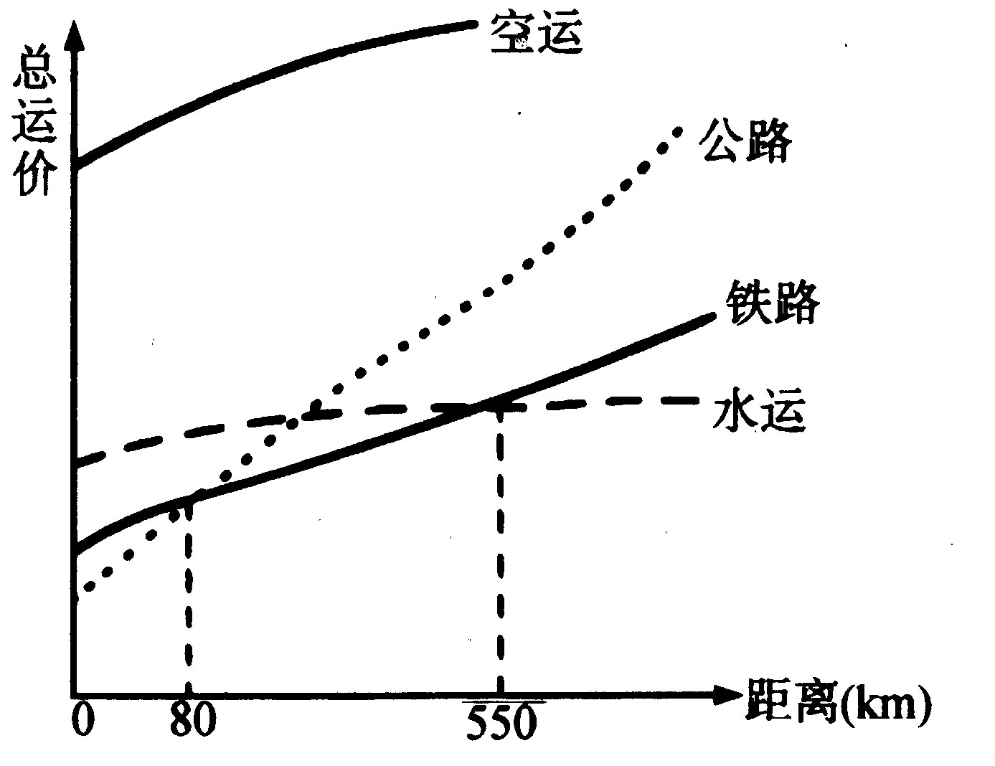
(1)选择最佳运输方式
运距<80km时，用 ；
运距80km～550km时，用 ；
运距>550km时，用 ；运距长、贵重、急需、体积和重量小采用 。
(2)选择最佳航运线路
攀枝花铁矿石运送到上海宝山钢铁工业基地通 。
美国东海岸的工业品运送到西海岸洛杉矶要经过 运河。
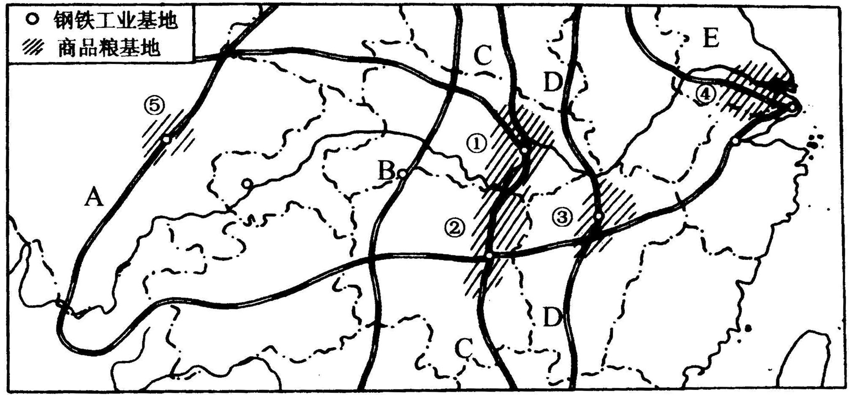
3.图24—3为长江经济带交通与经济分布图，该地区是我国经济最发达的地区，读图回答

(1)图中与长江干流相交的铁路线，自西向东依次是：A是 线，B是
线，C是京广线，D是 ，E是京沪线。
(2)图中长江沿岸的大型钢铁工业基地自东向西依次为上海、马鞍山、 、重庆、 。图中商品粮基地数码①表示的是： ，商品粮基地数码②表示的是 商品粮基地。
(3)请在图中正确位置用“*”注出三峡水利枢纽。
(4) 有“九省通衢"之称，交通位置非常重要。
(5)近些年来，长江的洪涝等自然灾害不断加剧，防洪成为综合治理长江的首要任务．请谈谈治理措施 ， ，
。
(6)分析上海成为我国最大外贸港的原因：
。
4.读古代丝绸之路与现代铁路图24—4，完成下列问题。
(1)近年来在丝绸之路沿线的考古发掘中，出土了许多汉朝的丝织品，还发现了如楼兰古城之类的遗址。下列关于楼兰古域消失的说法可能的是( )。
A.战争导致古城毁灭 B.气候变化、城市缺水、沙漠侵吞
C.瘟疫流行，导致人口灭绝 D.上帝降难
(2)现代欧亚大陆桥有两条，第一条是 到莫斯科。第二条从我国的连云港经新疆的 山口到 （国家），再到俄罗斯，最后到西欧的 城市。
(3)七月，沿第二条欧亚大陆桥旅行，沿途的下列说法中正确的有( )。
A.从东向西依次经过的自然带为温带落叶阔叶林带、温带草原带、温带荒漠带、温带草原带、温带落叶阔叶林带。
B.连云港盛行西北风
C.乌鲁木齐处于一年中气温最高的季节
D.北海沿岸风车转动，郁金香到处盛开

参考答案
一、单项选择题
BCACD DCABA CCAAC BCDDB DAB
二、综合题
1.（1）民用航空 成本高、云量小 （2）水运 速度慢 （3）铁路运输 管道运输
2.（1）公路运输 铁路运输 水运 航空运输 （2）长江顺流水运 巴拿马运河
3.（1）成昆线 焦柳线 京九线 （2）武汉 攀枝花 江汉平原 洞庭湖平原 （3）略 （4）武汉 （5）①中上游植树种草，保持水土②整治河道，加固大堤③修建水利工程④退耕还湖 （6）①上海港是一个河港，兼作海港，水域条件和陆域条件好②上海港的经济腹地是中国经济最发达的地区③上海港以上海为依托，上海是我国最大的综合性城市和外贸基地，人、财、物的优势对港口的建设和发展有着重要的作用。
4.（1）ABC 符拉迪沃斯托克 阿拉 哈萨克斯坦 鹿特丹 ACD

